03-117 Москвич-403Э, МЗМА Москва 1962-65 г., 4х2 четырехдверный заднеприводный седан дорожно-патрульной службы ГосАвтоИнспекции, мест 4, полный вес 1.28 тн, М-407Д/Д1 45 лс, 115 км/час, мастерские МВД СССР 1960-е г.
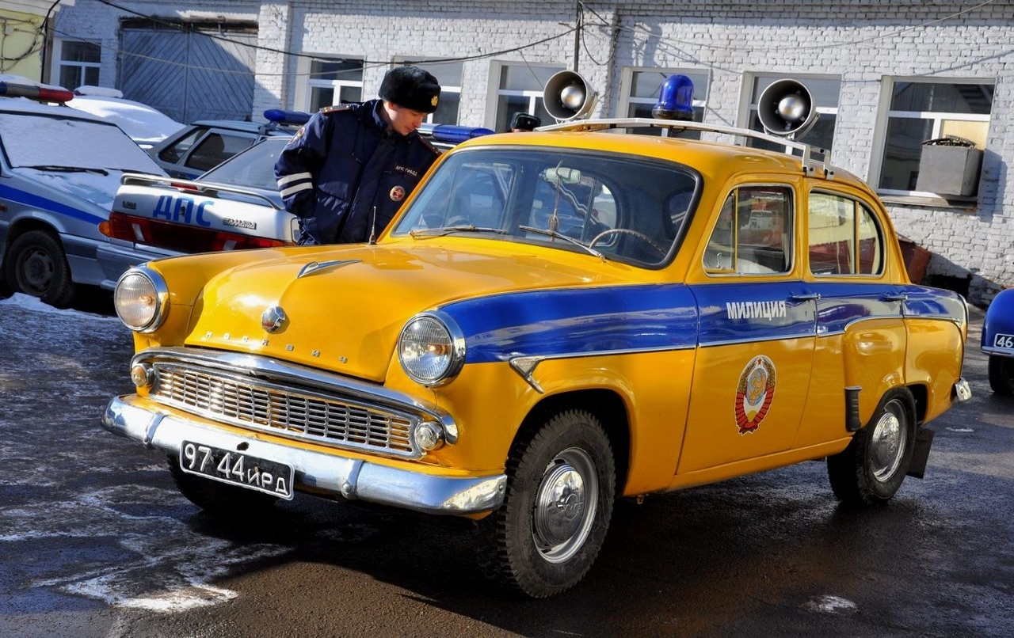

Транспортные средства органов внутренних дел подразделяются по общему назначению на две категории. Первая — для непосредственного использования в оперативно-служебной деятельности и вторая — прочие, используемые в работе по хозяйственному, медицинскому и другим видам обеспечения, а также для служебных поездок работников. Оперативно-служебные автомобили (легковые, на шасси грузовых и базе автобусов) по конкретному назначению составляют различные штатные группы: патрульные подразделений охраны, ДПС ГАИ, дежурных частей, транспортированию нарядов милиции и т.п. Они имеют (кроме используемых в оперативной работе и следственных подразделениях) надпись «Милиция», цвето-графическую окраску, оснащаются специальными звуковыми и световыми сигналами, другим спецоборудованием и средствами связи.
В 1950-е г. автопарк страны стремительно рос. Малочисленный штат сотрудников «автомобильных» милицейских ведомств не справлялся с возросшей нагрузкой, поэтому на уровне решений правительства структура Госавтоинспекции была усовершенствована, а ее штатное расписание расширено. К началу 1950-х милицейские автомобили на дорогах стали рядовым явлением, и потому появилась необходимость выделить их специальной окраской. Приказом МВД СССР № 266 «О специальной окраске оперативных легковых автомобилей органов милиции» от 31 декабря 1953 г. автомобили и мотоциклы органов внутренних дел должны были окрашиваться в темно-синий цвет с красной полосой и иметь надпись «милиция». На части автомобилей появлялись более конкретные надписи: «ОРУД», «ГАИ» или «госавтоинспекция». 24 мая 1956 г. согласно Постановлению Совмина РСФСР «О мерах борьбы с авариями на автомобильном транспорте и городском электротранспорте» Госавтоинспекция получила возможность лишать водителей «прав» сроком до одного года за управление транспортом в нетрезвом состоянии и запрещать эксплуатацию автомобилей и мотоциклов личного владения, если владельцы управляют ими без водительских удостоверений. В 1961 г., после принятия первых в истории единых для всего СССР ПДД, отделы регулирования уличным движением и Госавтоинспекция были объединены в одну службу – ОРУД – ГАИ. К этому времени синий «мундир» с красной полосой и надписью «милиция» успели примерить ГАЗ-69, «21-я Волга» и «Москвичи» второго поколения. В 1962 г. синий фон для красной полосы на кузовах милицейских машин уступил место бирюзовому. В 1969 г. все силы дорожного надзора, «корнями» уходящие в ОРУД, были подчинены ГАИ и реорганизованы в ее структурное подразделение – Дорожно-патрульную службу. В сентябре того же года Министр МВД подписал приказ, устанавливающий новую спецокраску для всех милицейских машин – канареечно-желтый кузов с синей полосой.
Несмотря на появление собственных автомобилей, нельзя сказать, что ГАИ и ОРУД не испытывали проблем с транспортом. Нередко к ним попадала списанная в других государственных автохозяйствах техника, да и ее количество не покрывало спрос. Рядовые инспекторы, как правило, эксплуатировали двух- и трехколесные Уралы. Служебные Москвичи и Победы не нуждались в каких-то сверхмощных двигателях – машин на дорогах было немного, и ездили они не слишком быстро. К тому же вплоть до семидесятых годов скоростных ограничений в ПДД попросту не существовало!
В 60-е годы на наших дорогах уже мелькают новые модели от МЗМА: Москвич-402, Москвич-407, а также Москвич-403, который выпускался в 1962-1965 годах и считается переходной моделью от 407-го к 408-му.
Москвич-403 для 60-х и даже начала 70-х был вполне адекватным транспортным средством, это был принципиально другой, куда более современный автомобиль и по дизайну, и по конструкции. Здесь настоящий кузов седан, то есть с отдельным багажником, бесшкворневая передняя подвеска на двойных поперечных рычагах, телескопические амортизаторы, более комфортный салон. Конечно, динамические характеристики с разгоном от нуля до 100 км/ч за 36 секунд тоже совсем не характеризует автомобиль «оперативных служб», но и такой транспорт для Госавтоинспекции считался нормальным. Прибавилось и оснащение: громкоговорители уменьшились в размерах и стали устанавливаться по два, также на крыше появился проблесковый маячок синего цвета и сирена.

Из истории создания
В октябре 1963 года с конвейера автозавода сошел последний автомобиль модели М-407. Завод полностью перешел на выпуск переходной модели М-403, выпуск которой параллельно со старой моделью был начат 18 декабря 1962 года. Модель 403 имела незначительные изменения от предыдущей модели по кузову, но оснащалась новыми двигателем и агрегатами шасси, предназначенными для перспективной модели Москвич-408. Первоначально на автомобиль Москвич-403 устанавливался двигатель модели 407Д.
От модели 407 он отличался только смещением переходника передней подвески двигателя на 15 мм назад и установкой гидравлического привода сцепления. В апреле 1964 года его сменил двигатель 407Д1. По мощности и экономическим параметрам этот двигатель не отличался от двигателей моделей 407 и 407Д, но имел повышенную надежность и долговечность. На нем был установлен ряд измененных деталей: коленчатый вал с увеличенными коренными шейками диаметром 57 мм, маховик коленчатого вала, блок цилиндров с увеличенными постелями под коренные шейки коленвала, вкладыши коренных подшипников, поддон картера, распределитель зажигания и другие детали. Москвич-403 имел новый радиатор с большей эффективностью охлаждения двигателя. Сцепление было оборудовано подвесной педалью и гидравлическим приводом, обеспечивающим значительно более плавное включение. На автомобиле был установлен новый механизм управления коробкой передач с четкой фиксацией рычага переключения и гасителем его колебаний. Педаль тормоза была тоже сделана подвесной. Зазор между тормозными колодками и барабанами регулировался автоматически.
Автомобиль имел новый трехзвенный рулевой привод с маятниковым рычагом на правом лонжероне подмоторной рамы, новую рулевую колонку, новое рулевое колесо с утопленной ступицей и новый переключатель указателей поворота, выведенный с рулевой колонки под левую руку водителя. Новая передняя подвеска при сохранении принципиальной схемы была не взаимозаменяема со старой подвеской. Подвеска модели 403 конструктивно отличалась от прежней подвески модели 407, многие ее детали претерпели изменения, в результате которых она обеспечивала стабильность углов установки колес при длительной эксплуатации, повышая тем самым срок службы шин.
Внешне Москвич-403 можно было отличить от Москвич-407 по по бамперам. Вместо старомодных клыков на стыках частей бампера появились небольшие накладки. На вкладыше орнамента переднего крыла вместо индекса 407 устанавливался индекс 403. В салоне можно было увидеть новую рулевую колонку. Вот и все внешние отличия.
На экспорт поставлялся Москвич-403ИЭ, который имел свои боковые молдинги, новую облицовку радиатора, с новыми указателями поворота, новые задние фонари и новый корпус фонаря подсветки номерного знака. Всего было выпущено 105726 экземпляров Москвич-403 с модификацией.
Автомобиль Москвич-403 выпускался до июля 1965 года, уступив место новой модели Москвич-408.

Характеристика автомобиля "Москвич" модели 403

Общие сведенья
Тип кузова | Седан
Число мест (включая место водителя) и вес перевозимого груза, кг | 4
Вес автомобиля, кг:  - снаряженного автомобиля, кг:  - - без нагрузки  - - с полной нагрузкой | 900  980  1280
Распределение веса снаряженного автомобиля с максимальной по осям, %:  - на переднюю ось  - на заднюю ось | 50  50
Габаритные размеры, мм:  - длина  -ширина  - высота (в ненагруженном состоянии) | 4040  1540  1600
База, мм | 2380
Колея колес на плоскости дороги, мм:  - передних  - задних | 1225  1220
Наименьшее расстояние от плоскости дороги до низших точек шасси при полной нагрузке и нормальном давлении воздуха в шинах, мм:  - до поперечины передней подвески  - до картера заднего моста | 200  200
Наименьший радиус поворота по следу переднего колеса, м | 5,5
Углу въезда (с полной нагрузкой):  - передний  - задний | 36 гр.  19 гр.30 мин.
Наибольшая скорость на горизонтальном, ровном участке автомобильной дороги при полной нагрузке (в летнее время), км/ч | 115
Топливо | Бензин А72 (ГОСТ 2084-67)
Контрольный расход топлива летом для исправного (прошедшего обкатку) автомобиля, движущегося с полной нагрузкой при постоянной скорости 30-50 км/ч на горизонтальном и ровном участке автомобильной дороги л/100 км | 6,5
Эксплуатационный расход топлива, л/100 км | 8-10

Двигатель
Модель | 407-Д (с декабря 1962 г.)
Тип | Верхнеклапанный
Число цилиндров | 4
Диаметр цилиндра, мм | 76
Ход поршня, мм | 75
Рабочий объем, л | 1,36
Степень сжатия | 7
Максимальная мощность, л.с. | 45 при 4500 об/мин
Максимальный крутящий момент, кГм | 8,8 при 2600 об/мин
Минимальный удельный расход топлива, г/э, л.с.ч. | 230
Порядок работы цилиндров | 1-3-4-2
Система питания:  - карбюратор  - топливный насос | К-59  Диафрагменный, с отстойником в голове, с рычагом для ручной подкачки

Трансмиссия
Сцепление | Однодисковое, с сухое, с гасителем крутильных колебаний, привод включения - механический
Коробка передач | Четырехступенчатая, с синхронизаторами для второй, третьей и четвертой передач
Передаточные числа коробки передач:  - первой передачи  - второй передачи  - третьей передачи  - четвертой передачи  - заднего хода | 3,81  2,42  1,45  1  4,71
Карданный вал | Открытого типа, трубчатый
Карданные шарниры | Два, с игольчатыми подшипниками: скользящее соединение в удлинителе коробки передач
Главная передача | Конические шестерни со спиральным зубом; конические шестерни с гипоидным зацеплением (с ноября 1960 г.)
Передаточное число | 4,55
Полуоси | Полуразгруженного типа, фланцевые

Ходовая часть
Подвеска передних колес | Независимая, пружинная, бесшкворневая с поперечными рычагами
Подвеска задних колес | На двух продольных полуэллиптических рессорах
Амортизаторы передней и задней подвесок | Гидравлические, двухстороннего действия, телескопические
Колеса | Штампованные, дисковые; профиль обода 41/2 Кх15", на пяти шпильках
Шины | 5.60-15" низкого давления, камерные или бескамерные

Рулевое управление
Рулевой механизм | Глобоидальный червяк с двойным роликом
Передаточное число | 17
Рулевое колесо | С двумя спицами и утопленной ступицей
Диаметр рулевого колеса, мм | 400
Рулевая трапеция | Трехзвенная с маятниковым рычагом

Тормоза
Ножной тормоз | Колодочный, с гидравлическим приводом на все колеса
Ручной тормоз (стояночный) | С тросовым приводом на задние колеса
Тормозные барабаны передних и задних колес | Съемные, с чугунным ободом и стальным диском
Диаметр главного и колесных тормозных цилиндров, мм | Главный - 22 и колесные - 25 с автоматическим устройством для поддержания постоянного зазора

Электрооборудование
Система проводки | Однопроводная, плюс соединен с массой, с февраля 1960 г. минус соединен с массой
Номинальное напряжение в сети, в | 12
Аккумуляторная батарея | 6-СТ-42
Катушка зажигания | Б1
Распределитель зажигания | Р35
Свечи зажигания | А11У
Генератор | Г22 мощностью 200 вт
Реле-регулятор | РР24-Б трехэлементный: с октября 1960 г. РР-102-В: двухэлементный регулятор напряжения в реле обратного тока
Стартер | СТ4 с РС502
Фары | ФГ22-А (или ФГ122)
Радиоприемник | Двухдиапазонный А8-М: с 1 апреля 1960 г. - А17(или А17А)
Антенна | АР44А телескопическая

Кузов
Тип и конструкция | Закрытый, цельнометаллический, несущий
Число дверей | 4
Оборудование кузова | Отопитель и обогреватель ветрового стекла, вещевой ящик в панели приборов, два противосолнечных козырька, зеркало заднего обзора, пепельница в панели приборов, крючки для одежды, коврики, омыватель ветрового окна

Заправочные емкости, л
Топливного бака | 35
Системы охлаждения двигателя (с отопителем кузова) | 6,7
Системы смазки двигателя | 4,3
Воздушного фильтра (ванны) | 0,35
Системы гидравлического привода сцепления | 0,14
Картера коробки передач (с удлинителем) | 1,0
Картера заднего моста | 1,37
Картера рулевого механизма | 0,15
Система гидравлического привода тормозов | 0,3
Бачки омывателя ветрового стекла | 1,9

Основные данные для регулировки и контроля
Зазоры между стержнями клапанов и толкателями или между наконечниками стержней клапанов и нажимными болтами коромысел (на холодном двигателе, при температуре головки двигателя 15-20 гр. С), мм:  - для выпускного клапана  - для впускного клапана | 0,15  0,20
Давление масла в системе смазки прогретого двигателя (для контроля, регулировке не подлежит) при скорости автомобиля более 40 км/ч, кГ/см | Не менее 2
Прогиб ремня вентилятора под давлением большого пальца руки (на участке, расположенном между шкивами водяного насоса и генератора), мм | 12-15
Нормальная температура охлаждающей жидкости (тепловой режим), гр. С | 80-100
Температура открытия клапана термостата, гр. С | 80+/-2,5
Зазор между контактами прерывателя, мм | 0,35-0,45
Зазор между электродами свечи, мм | 0,6-0,75
Свободный ход педали, мм:  - сцепления  - тормоза | 34-46  1-7
Уровень тормозной жидкости в питательных бочках главных цилиндров гидроприводов сцепления и тормозов (от верхней кромки наливной горловины), мм | 10-15
Давление воздуха в шинах (холодных), кГ/см":  - передних колес  -задних колес | 1,7  1,7
Схождение передних колес (при измерении между ободьями), мм | 1-2

